
Πολυτεχνειο κρητησ
Εργαστηριακή Αναφορά 1
Συστήματα Ελέγχου 1, Εργαστήρια
Δημήτρης Κατσαμπάνης, 2016010008
Αλέξανδρος Ρασούλης, 2015010123
7/12/2021

Στην συγκεκριμένη αναφορά αναπτύσσεται το μαθηματικό μοντέλο καθώς και κώδικας που προσομοιώνει κάποιες μεταβλητές ενός ρευστομηχανικού σύστημα. Όπου σε ένα δοχείο εισέρχεται ρευστό από δύο παροχές και εξέρχεται με τον ίδιο ρυθμό σε ένα δοχείο σταθερής γεωμετρίας το οποίο θερμαίνεται από ατμό που συνεπάγεται σε θέρμανση και του ρευστού.

Περιεχόμενα
Εκφώνηση Άσκησης 2
Μαθηματική μοντελοποίηση μεταβολής θερμοκρασίας σε δοχείο 2
Ερώτημα Α 2
Πληροφορίες: 2
Δυναμικό ισοζύγιο ενέργειας - Κατάστρωση μοντέλου 3
Κώδικας MATLAB 3
Ερώτημα Β 3

Εκφώνηση Άσκησης
Στο σχήμα παρουσιάζεται ένα δοχείο σταθερής γεωμετρίας. Στο δοχείο εισέρχεται ένα ρευστό μέσω 2 παροχών : της παροχής εισόδου $F_{o1}(\frac{m^{3}}{s})$ με θερμοκρασία $Τ_{o}(Κ)$ και της παροχής εισόδου $F_{o2}(\frac{m^{3}}{s})$ με θερμοκρασία $Τ_{o}(Κ)$. Παράλληλα, από το ίδιο δοχείο εξέρχεται το ρευστό με παροχή $F(\frac{m^{3}}{s})$και έχει θερμοκρασία $Τ(Κ)$. Η συνολική παροχή εισόδου είναι ίση με την παροχή εξόδου ${(F}_{o1}+F_{o2}=F)$ και επομένως η στάθμη διατηρείται σταθερή και αμετάβλητη. Το ρευστό θερμαίνεται μέσα στο δοχείο με παροχή ατμού $q_{stream}\left(\frac{J}{s}\right)$. Το ρευστό είναι σταθερής και αμετάβλητης πυκνότητας $ρ=1000\left(\frac{kg}{m^{3}}\right)$, η θερμοχωρητικότητα του ρευστού είναι σταθερή και αμετάβλητη $c_{p}=4184(\frac{J}{K*kg})$ και ο όγκος του ρευστού εντός του δοχείου είναι σταθερός και αμετάβλητος $V(m^{3})$.

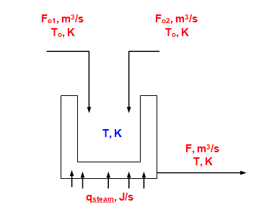

Μαθηματική μοντελοποίηση μεταβολής θερμοκρασίας σε δοχείο
Στόχος της άσκησης είναι η μελέτη της μεταβολής της θερμοκρασίας του παραπάνω συστήματος $Τ(Κ)$ στο δοχείο με τον χρόνο $t$. Συνεπώς, θα χρησιμοποιηθούν δυναμικές εξισώσεις που περιγράφουν την μεταβολή της θερμοκρασίας του δοχείου.

Ερώτημα Α

Πληροφορίες:

$$Τ_{(t=0)}⟶$$ | Δυναμικό μοντέλο που μας δίνει την μεταβολή της θερμοκρασίας $Τ_{}(t)$ με το χρόνο
$${\dot{q}}_{str}(t)⟶$$ | Ρυθμός μεταφοράς θερμότητας από την είσοδο δοχείου που θερμαίνεται από τον ατμό στο ρευστό του δοχείου
$$Τ_{ref}⟶$$ | Θερμοκρασία αναφοράς

Η πυκνότητα $p$, η ειδική θερμοχωρητικότητα $C_{p}$και όγκος $V$ του ρευστού παραμένουν αμετάβλητες, εν συνεχεία προκύπτει.

Δυναμικό ισοζύγιο ενέργειας - Κατάστρωση μοντέλου

$$\frac{dE}{dt}={\dot{E}}_{in}-{\dot{E}}_{out}⇔$$
$$\frac{d\left(pC_{p}VT\right)}{dt}=F_{o1}pC_{p}\left(T\left(t\right)-T_{ref}\right)+F_{o2}pC_{p}(T_{o}\left(t\right)-T_{ref})+{\dot{q}}_{st}\left(t\right)-FpC_{p}\left(T\left(t\right)-T_{ref}\right)⟹$$
$$F_{01}+F_{02}=F, pC_{p}V=σταθ.$$
$$⟹\frac{dT}{dt}=\frac{1}{pC_{p}V}\left[FpC_{p}\left(T_{0}\left(t\right)-T_{ref}\right)+{\dot{q}}_{st}- FpC_{p}\left(T\left(t\right)-T_{ref}\right)\right]⟹$$
$$⟹\frac{dT}{dt}=\frac{1}{V}F\left(T_{0}\left(t\right)-T\left(t\right)\right)+\frac{1}{pC_{p}V}{\dot{q}}_{st} (1)$$
Διαφορική εξίσωση πρώτης τάξης, μιας εισόδου ${\dot{"q}}_{st}"$ μιας διαταραχής $"T_{0}"$ και μιας εξόδου ${"T"}_{}$

Κώδικας MATLAB

Ερώτημα Β

Δεδομένα

Ερώτημα Γ

$$L\left\{\frac{dT}{dt}\right\}=ST\left(s\right)-T\left(t=0\right)=\frac{F}{V}\left(T_{0}\left(s\right)-T\left(s\right)\right)\frac{1}{pC_{p}V}{\dot{q}}_{st}\left(s\right)⟹$$
$$⟹sT\left(s\right)+\frac{F}{V}T\left(s\right)=\frac{F}{V}T_{0}\left(s\right)+\frac{1}{pC_{p}V}{\dot{q}}_{st}\left(s\right)+T(t=0)⟹$$
$$⟹T\left(s\right)\left(s+\frac{F}{V}\right)=\frac{F}{V}T_{0}\left(s\right)+\frac{1}{pC_{p}V}{\dot{q}}_{st}\left(s\right)+T\left(t=0\right)⟹$$
$$⟹T\left(s\right)=\frac{F}{sV+F}T_{0}\left(s\right)+\frac{1}{pC_{p}Vs+pC_{p}F}{\dot{q}}_{st}\left(s\right)+\frac{V}{Vs+F}T\left(t=0\right)$$
Διαιρούμε και πολλαπλασιάζουμε με F

$$T\left(s\right)=\frac{1}{sV/F+1}T_{0}\left(s\right)+\frac{1/(pC_{p}V)}{sV/F+1}{\dot{q}}_{st}\left(s\right)+\frac{V/F}{sV/F+1}T\left(t=0\right) (2)$$

Γ1
Η συναρτηση μεταφορας …
$$Gp\left(s\right)=\frac{1/(pC_{p}V)}{sV/F+1}{\dot{q}}_{st}\left(s\right)$$

Γ2
……
$$Gd(s)=\frac{1}{sV/F+1}T_{0}\left(s\right)$$

Γ3
Η χρονική σταθερά τ ισούται με V/F
Η σταθερή ενίσχυσης/απολαβης της διεργασίας Κp ισούται με 1/(ρCpV)
Η σταθερά ενίσχυσης/απολαβής της διαταραχής Kd ισούται με 1

Ερώτημα Δ
Για το ερώτημα αυτό αναπτύχθηκε κώδικας σε περιβάλλον MATLAB ο οποίος επιλύει το μαθηματικό μοντέλο του ερωτήματος Γ στο πεδίο Laplace δηλαδή προσδιορίζει την απόκριση θερμοκρασίας για τις παρακάτω τέσσερις περιπτώσεις :
 | Είσοδος q_{steam}, J/s | Διαταραχή T_{o}, K
Δ1 | qsteam = 70000 | T_{o}=298
Δ2 | qsteam=(70000)*H(t)+(10000)*H(t-2000) + (15000)*H(t-5000)-(5000)*H(t-7000) | T_{o} = (298)*H(t)-(8)*H(t-1000)+(5)*H(t-8000)
Δ3 | qsteam = 70000 | T_{o} = (298)*H(t)-(8)*H(t-1000)+(5)*H(t-8000)
Δ4 | qsteam=(70000)*H(t)+(10000)*H(t-2000) + (15000)*H(t-5000)-(5000)*H(t-7000) | T_{o}=298
Δεδομένα: F_{o1} = F_{o2} = 0.5·10⁻³ m³/s, T(t=0) =288 K, V=1m³. Χρόνος προσομοίωσης= 0 : 10 : 15000 s

Παρακάτω παρουσιάζεται ο κώδικας και στη συνέχεια τα αποτελέσματα για κάθε περίπτωση.

Δ1

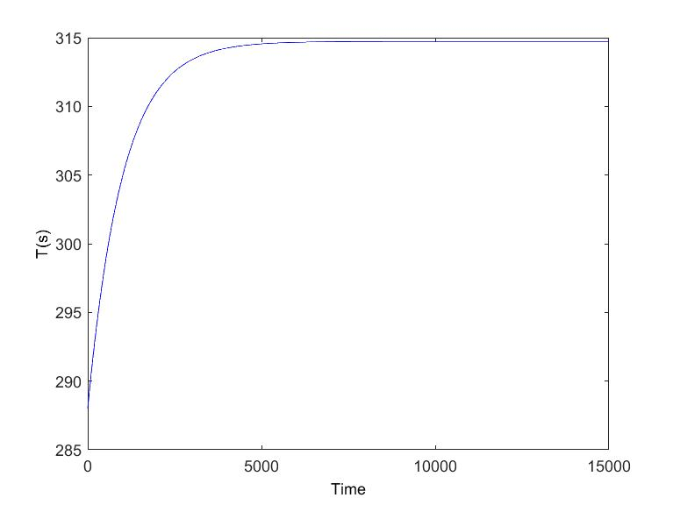
Γράφημα 0.1
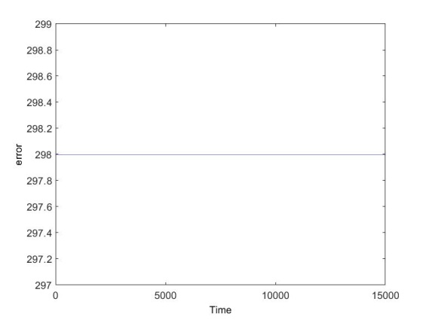
Γράφημα 0.2

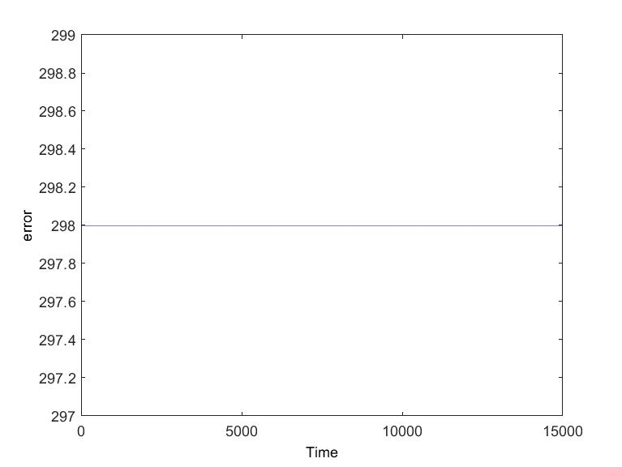
Γράφημα 0.3
Δ-> Το πρώτο διάγραμμα παρουσιάζει την μεταβολή της θερμοκρασίας ως συνάρτηση του χρόνου, το δεύτερο διάγραμμα παρουσιάζει την μεταβολή του σήματος εισόδου (qst παροχής ατμού) με το χρόνο και το τρίτο διάγραμμα την μεταβολή της διαταραχής (θερμοκρασίας εισόδου Το) με τον χρόνο
Δ1-> Το διάγραμμα, θερμοκρασίας –χρόνου έχει την ίδια μορφή με τα διαγράμματα του ερωτήματος Β αυτό είναι αναμενόμενο καθώς χρησιμοποιήθηκαν σχεδόν ίδια δεδομένα. Δηλαδή, qst=σταθ. Και Το=σταθ. Για αυτό το λόγο η αύξηση της θερμοκρασίας είναι ομαλή χωρίς να επηρεάζεται από άλλες διαταραχές.
Δ2-> Σε αυτή την περίπτωση έχουμε μεταβαλλόμενο σήμα εισόδου αλλά και μεταβαλλόμενη διαταραχή Το. Το σήμα εισόδου ξεκινάει με τιμή ίση με 70000, στον χρόνο ίσο με 2000s αυξάνεται στις 80000, στον χρόνο ίσο με 5000s αυξάνεται στις 95000 και στον χρόνο ίσο με 7000s μειώνεται στις 90000 j/s. Αντίστοιχα, η θερμοκρασία εισόδου ξεκινάει με τιμή ίση με 298K στον χρόνο 1000s μειώνεται στα 290K και στο χρόνο ίσο με 8000s αυξάνεται στα 295Κ. Οι παραπάνω μεταβολές μπορούν να παρατηρηθούν στο διάγραμμα 2 καθώς τις χρονικές στιγμές που μεταβάλλεται είτε το qst είτε το To παρουσιάζονται μεταβολές στην κλίση της θερμοκρασίας. Τέλος, στην χρονική στιγμή 7000s παρατηρείται πτώση της θερμοκρασίας που οφείλεται στην μοναδική μείωση του qst.
Δ3-> Σε αυτή την περίπτωση έχουμε σταθερό σήμα εισόδου αλλά και μεταβαλλόμενη διαταραχή Το. Το σήμα εισόδου ξεκινάει και διατηρείται με τιμή ίση με 70000j/s. H θερμοκρασία εισόδου ξεκινάει με τιμή ίση με 298K στον χρόνο 1000s μειώνεται στα 290K και στο χρόνο ίσο με 8000s αυξάνεται στα 295Κ. Οι παραπάνω μεταβολές μπορούν να παρατηρηθούν στο διάγραμμα 3 καθώς τις χρονικές στιγμές που μεταβάλλεται το To παρουσιάζονται μεταβολές στην κλίση της θερμοκρασίας. Την χρονική στιγμή 1000s λόγο της μείωσης του Το παρατηρείται και μείωση στην κλίση της θερμοκρασίας και την χρονική στιγμή 8000 λόγω της αύξησης του Το παρατηρείται αύξηση της θερμοκρασίας όπως είναι αναμενόμενο.
Δ4-> Σε αυτή την περίπτωση έχουμε μεταβαλλόμενο σήμα εισόδου αλλά σταθερή διαταραχή Το. Το σήμα εισόδου ξεκινάει με τιμή ίση με 70000, στον χρόνο ίσο με 2000s αυξάνεται στις 80000, στον χρόνο ίσο με 5000s αυξάνεται στις 95000 και στον χρόνο ίσο με 7000s μειώνεται στις 90000 j/s. Οι παραπάνω μεταβολές μπορούν να παρατηρηθούν στο διάγραμμα 4 καθώς τις χρονικές στιγμές που μεταβάλλεται το qst παρουσιάζονται μεταβολές στην κλίση της θερμοκρασίας. Τέλος, στην χρονική στιγμή 7000s παρατηρείται πτώση της θερμοκρασίας που οφείλεται στην μοναδική μείωση του qst.

Ερώτημα Ε

Το δομικό διάγραμμα ανοιχτού βρόχου
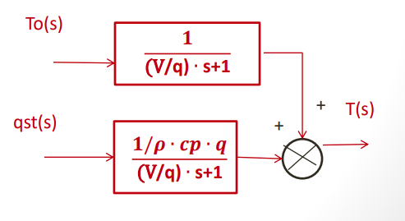
Δομικό διάγραμμα κλειστού βρόγχου
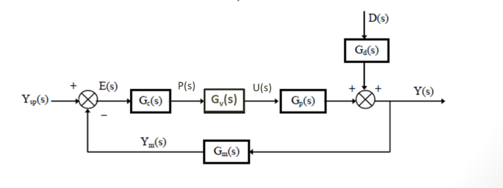

Δομικό διάγραμμα κλειστού βρόχου όπου Gp(s) περιγράφει την διεργασία, Gd(s) περιγράφει την διαταραχή. Το Gm(s) αποτελεί το μετρητικό μας στοιχείο, το Ε(s) αποτελεί το σημείο σύγκρισης, το Gc(s) αποτελεί τον ελεγκτή μας, το Gv(s) είναι το τελικό στοιχείο ενεργοποίησης. Υ(s) είναι η μεταβλητή εξόδου. Υsp(s) μεταβλητή επιθυμητής τιμής.

